# Публичный отчет

**КИРОВСКАЯ ТЕРРИТОРИАЛЬНАЯ ОРГАНИЗАЦИЯ ОБЩЕРОССИЙСКОГО ПРОФСОЮЗА ОБРАЗОВАНИЯ**

**2023 год.**

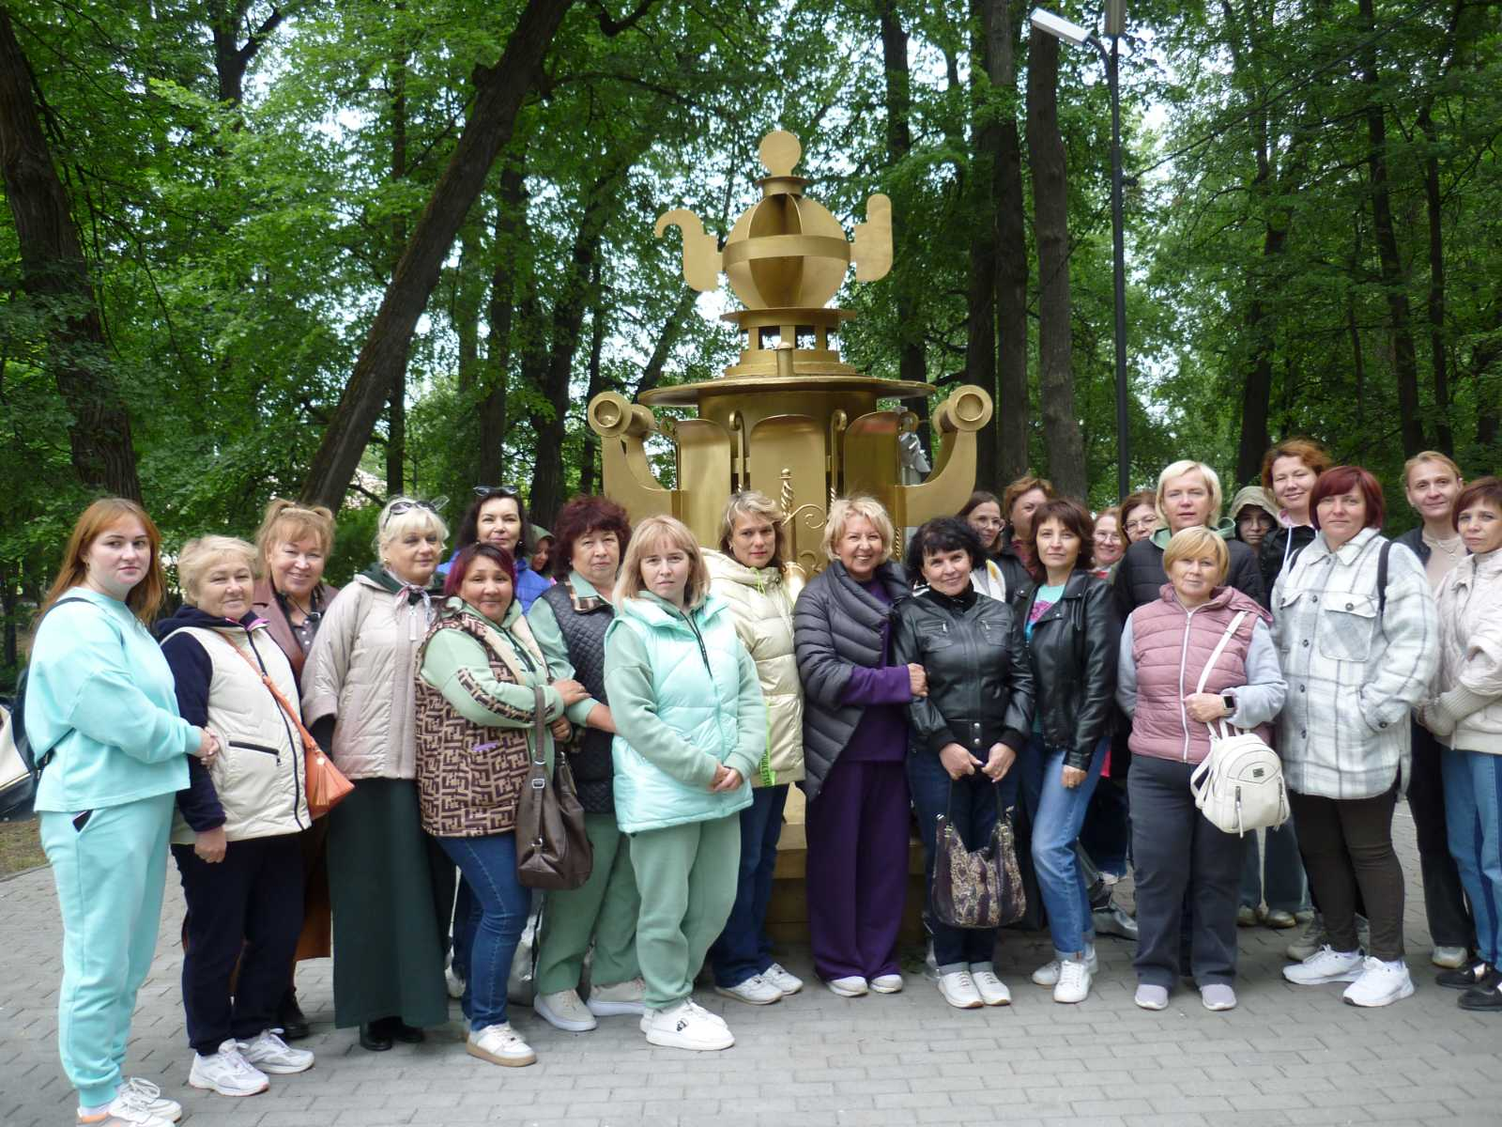

**Основная цель работы** - реализация уставных целей и задач Профсоюза по представительству и защите индивидуальных и коллективных социально-трудовых профессиональных прав и интересов членов Профсоюза Российской Федерации.

1.**Кировская территориальная организация Общероссийского Профсоюза образования.**

На 31 декабря 2023 года в районе 24 общеобразовательные организации : 12 школ, 11 дошкольных учреждений и 1 учреждение дополнительного образования.

Районная организация профсоюза включает 17 учреждений: все 12 школ ( №1, №14, « Син Тез». №63, № 64, № 65, Г-8, Г-6, № 83, № 87, «Диалог», «Ступени»).

-4 дошкольных учреждений ( № 85, « Симфония», «IT Мир», «Детспорт»)

- учреждение дополнительного образования « Исток»

- ТО.

Надо отметить, что социальное партнерство в дошкольных учреждениях на низком уровне.

За 2023 год уменьшилось членство с 331 до 216 человека.

Уменьшение произошло после летних отпусков: увольнение на время отпуска.

Наша задача- привлечение работников образования в свой профессиональный союз, повышения активности и **осознание наших совместных действий на благо нашей страны.**

**В это непростое время единство крайне необходимо!**

2. **Организационная и информационная работа.**

Было проведено 7 очных заседания крайкома, далее информация давалась по электронной почте и контакт с первичными организациями и членами профсоюза проходил дистанционно или индивидуально.

Обсуждались и давалась информация по следующим вопросам:

- деятельность Профсоюза образования с роликами для использования на собраниях,

-разъяснение о защите прав педагогических работников,

- страхование жизни для членов профсоюза,

- итоги статотчетности за 2022 год,

- утверждение сметы на 2023 год,

- о процентном перечислении взносов на 2023 год,

- обзор выступления З.И. Галайда на пленуме,

- обзор публичного отчета крайкома,

- об индексации заработной платы работников бюджетной сферы,

- об индексации пенсии работающим пенсионерам,

-информационно-аналитические материалы ЦК Профсоюза к началу учебного года,

-компания « Согласие». Льготы для членов Профсоюза,

- законопроект документа о нагрузке на учителей,

- защита прав педработников,

-Постановление о распределении льготных путевок и изменение о предоставлении их членам Профсоюза,

- актуальные вопросы трудового законодательства,

- трудовые отношения в образовательном учреждении,

- обсуждались и решались вопросы индивидуального характера по запросам членов профсоюза,

- большая работа велась по процедурам заключения коллективного договора,

- рассылалась информация Крайкома, Крайсовпрофа и ЦК Профсоюза по вопросам в современных условиях,

- не прерывался контакт с начальником РОО Алексеевой Ольгой Викторовной,

- поддерживалась связь с централизованной бухгалтерией,

- проводилась подписка периодической печати,

- проводилась работа по оформлению электронных профсоюзных билетов,

- необходимая документация и информация отправлялась в первичную организацию.

**3.Деятельность организации.**

Члены профсоюза района приняли участия в следующих мероприятиях:

- продолжение работы по заключению договора аренды в помещении общественного центра, оформление документов,

- участие в семинаре «Социально-экономические аспекты деятельности Профсоюза» ( октябрь)

- участие в семинаре по трудовому законодательству (ноябрь),

- семинар « Производственный контроль в ОУ»,

- участие в конкурсах « Учитель года» ( Агафонова Наталья Владимировна, Сош № 87) ,

- проведение районной игры « ЧТО? ГДЕ? КОГДА?» ( март),

- участие в городской интеллектуальной игре « Что? Где? Когда?»

**1 – е место, команда СОШ №1 « Первая» ( 20 апреля),**

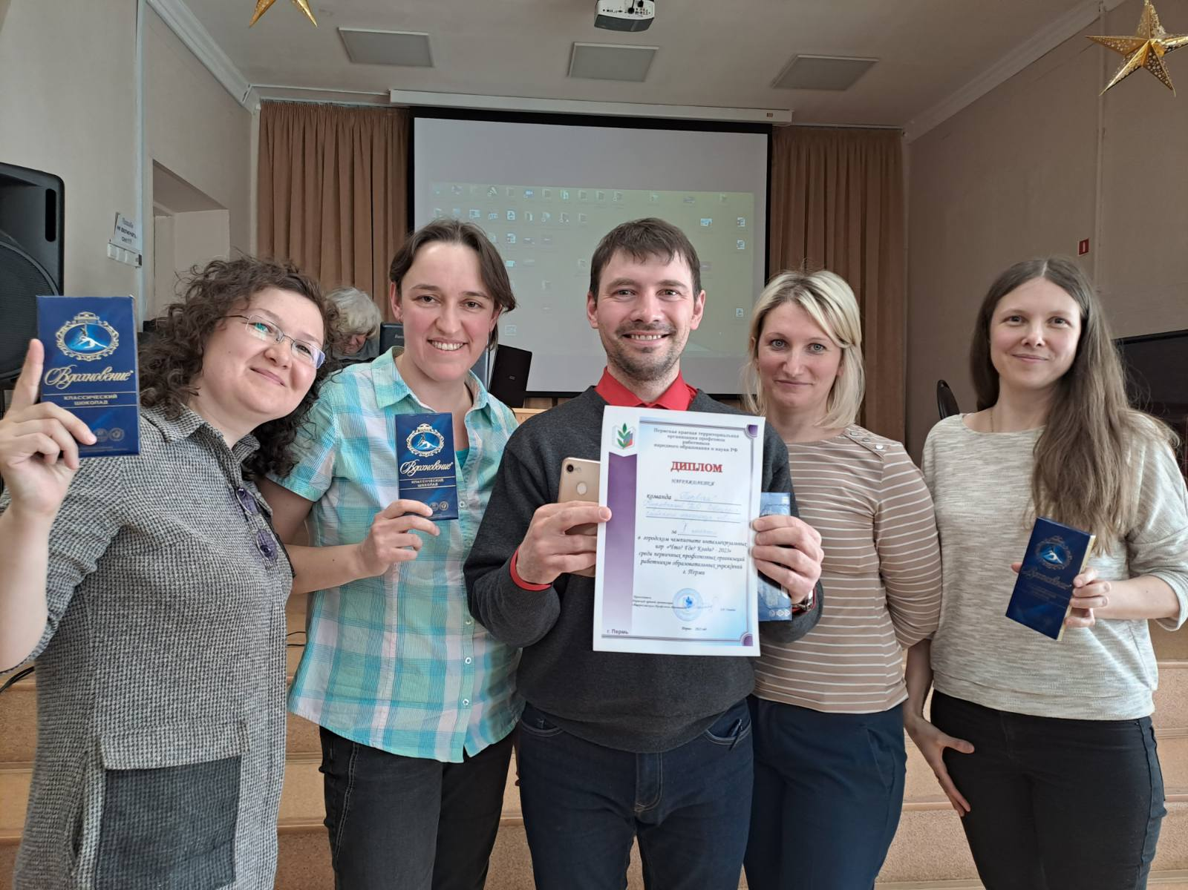

- участие в работе зимней экспедиционной школе (ноябрь),

-участие в семинаре г. Москва ( 7-8 февраля),

- сверке по перечислению взносов с централизованной бухгалтерией, ( сентябрь, март ),

- учеба председателей на уровне крайкома ( 3 человек) ,

-награждение грамотами крайсовпрофа ( 2 человека) и крайкома ( 6 руководителей , 12 председателей) членов Профсоюза,

- выделение премий членам Профсоюза по итогам года,

- елка в « Истоке» для детей членов профсоюза (25 декабря)

- экскурсия в Суксун ( июнь),

- организованы 23 поездки и 10 экскурсий первичными организациями,

-поздравление председателей с Днем рождения ( подарки),

- отдых выходного дня в Усть-Качке ( февраль, декабрь),

- летний отдых на теплоходе, теплоходная прогулка 49 человек ( 1 июня),

- оказание материальной помощи членам профсоюза.

**4.Правовая работа. Охрана труда.**

1. В районе совершенствуются нормативные папки правовые и по охране труда. Материалы отправляются в профсоюзные организации.

2. Велась работа по сохранению рабочего места в помещении общественного центра Кировского района. Подготовка документов по заключению договора.

3. В 2023 году заключены 4 коллективных договоров.

4. Оказывалась помощь в оформлении документов в судебном рассмотрении назначения льготной пенсии. Процесс выигран.

7. Уполномоченные по ОТ принимают участие в учреждениях в организации и контроле соблюдения норм безопасности участников образовательного процесса.

8. Участие в учебы по охране труда.( март)

9. Под контролем находится оплата медицинских осмотров.

10.Рассматривались индивидуально вопросы по индексации заработной платы работников в связи с последним постановлением губернатора Пермского края.

11. Оказание юридической помощи в исправлении ошибки при начислении заработной платы члену профсоюза.

**НАМ НЕОБХОДИМО:**

- усилить работу по мотивации профсоюзного членства в районе,

- добиваться заключения коллективных договоров во всех ОУ НА ПРАВОВОЙ основе,

-продолжать правовую защиту членов профсоюза,

-продолжать работу по созданию здоровых и безопасных условий труда,

-продолжить целенаправленную работу с молодежью по вовлечению ее в активную общественную деятельность,

-совершенствовать информационную деятельность,

- продолжить организацию досуга и оздоровления членов профсоюза,

- принимать меры социальной поддержки и морального стимулирования,-продолжить обучение профсоюзных кадров.